Jueves
06
de julio

2º de Secundaria
Lengua Materna

¿Me podría explicar a profundidad?

Aprendizaje esperado: participa en una mesa redonda sobre un tema específico.

Énfasis: formular preguntas para profundizar en mesas redondas.

¿Qué vamos a aprender?

En la sesión de hoy aprenderás a formular preguntas que te ayudarán a profundizar en la información presentada en mesas redondas.

Eso suena importante, pues te permite participar de forma más activa en las mesas redondas y, con ello, obtener información que te ayude a formular una postura personal.

¿Qué hacemos?

¿Alguna vez has presenciado el desarrollo de mesas redondas? De ser así, ¿recuerdas alguna que te haya llamado la atención?, ¿qué información presentaron los expositores?

John Ciardi solía decir que: “Una buena pregunta es una semilla que debe sembrarse para que produzca más semillas, con la esperanza de reverdecer el paisaje de las ideas”. Con ello se refería a que la mejor forma de conocer la capacidad crítica de las personas tenía que ver, precisamente, con la habilidad que demostraron para plantear preguntas.

A lo largo de esta sesión aprenderás algunas estrategias que te ayudarán a que este ejercicio sea mucho más sencillo y que la próxima vez que participes en una mesa redonda, las preguntas planteadas te permitan profundizar en el tema. Inicia con un ejemplo, observa las siguientes preguntas:

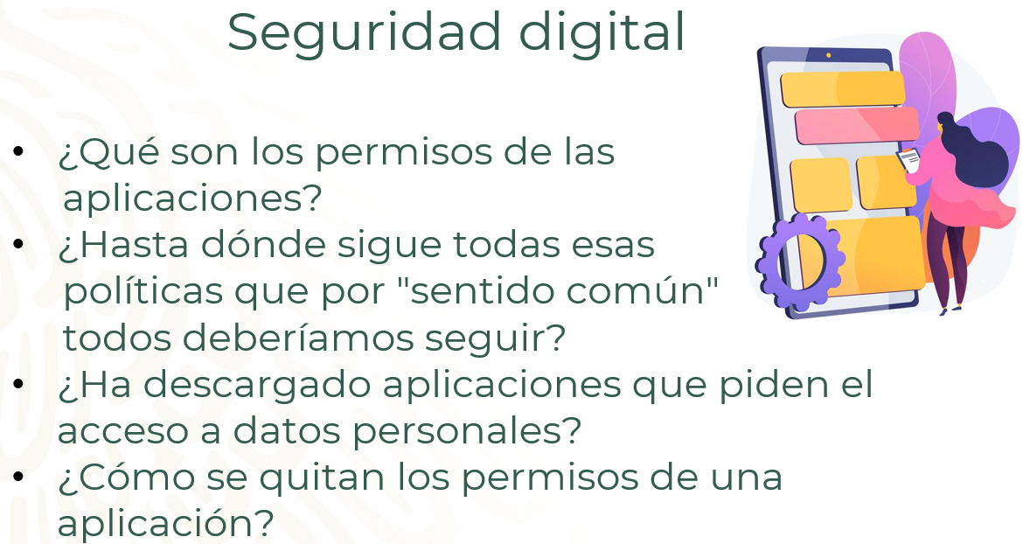

¿Cuáles de las preguntas expuestas te ayudarían a obtener más información del tema? ¿Por qué?

¿Qué preguntas formularías al final de la mesa redonda?

La mejor sería la pregunta número 2, porque las otras tres preguntas serían respondidas con la información que cada uno de los expositores presentarían durante la mesa redonda, pero esa pregunta, además, propiciaría la reflexión. Incluso puede generar cierta controversia dentro de la mesa redonda, lo cual sería interesante para el público en general.

Existen ciertos temas en los que es fácil identificar puntos de vista encontrados, a esto lo conocemos como polémica. En algunos temas no es tan sencillo encontrar opiniones diversas, lo cual puede afectar en el planteamiento de preguntas; para ello es necesario reconocer que la polémica está por doquier.

Para saber cómo se originan las polémicas, hay que empezar por la argumentación. La argumentación siempre presupone un diálogo entre las personas involucradas, busca justificar una idea, no suele limitar o restringir la discusión, sino que la fomenta y da lugar a la discrepancia.

La argumentación se encuentra en todo tipo de contextos, especialmente cuando se discuten temas polémicos y controversiales que generan diferentes puntos de vista, lo cual no implica necesariamente un conflicto, sino una incertidumbre que comparten las personas interesadas en los temas.

A partir de la argumentación sobre un tema entre dos personas o más, puede surgir una polémica de acuerdo con los elementos, datos y convicciones que la persona que elabore el discurso tenga.

Dependiendo del tipo de tema y contexto del discurso, la argumentación puede ser:

- Descriptiva
- Argumentativa
- Persuasiva

Las características son las siguientes:

- Descriptiva: señala características y funciones de una persona, cosa, acontecimiento o proceso. Comúnmente, avanza de lo general a lo particular.

- Argumentativa: es una cadena de razonamientos que se dan para demostrar la validez de una propuesta. Este modelo es frecuente en argumentos científicos.

- Persuasiva: se desarrolla mediante técnicas tendientes a convencer al receptor de que debe hacer o pensar algo que por sí mismo no se le había ocurrido; busca formar o cambiar la opinión de quien escucha o lee el mensaje. Es muy usada en publicidad y en política, y es importante señalar que, a partir de las polémicas y los argumentos, se generan preguntas.

Las preguntas y los argumentos son de vital importancia para la adquisición de nuevos conocimientos, además, cuando deben de realizarse a partir de temas polémicos, posibilitan el desarrollo y continuidad de la discusión formal.

La curiosidad intelectual es una cualidad innata del ser humano que se activa cuando encontramos espacios vacíos de información.

La formulación de preguntas favorece el intercambio comunicativo y la integración de saberes, por tanto, el ejercicio de elaborar preguntas no se aprende de forma automática.

Dentro de las características de una buena pregunta, encontramos que deben de:

- Ser inteligentes, impactar. Así se tendrá mayor probabilidad de comprometer en la búsqueda de respuestas.
- Ser abiertas para promover el diálogo, el debate o la reflexión entre los participantes.
- Estar planteadas a partir de un contexto o situación real y específica que despierte la curiosidad de los asistentes, los invite al análisis y les exija aplicar y utilizar los conocimientos que adquieran durante las investigaciones que estén realizando.

Durante la mesa redonda no sólo se trata de permanecer en silencio, sino de procesar la información que se escucha para poder plantear cualquier tipo de opinión o alguna duda en forma de pregunta. Además, considerar los puntos anteriores te puede orientar para validar la utilidad de la pregunta que se desea plantear.

Al escuchar y procesar lo que se dice en la mesa y considerar estos puntos, podrás plantear preguntas que aporten más allá de la información que ya se ofrece. Por ello, una estrategia que puede ayudarte a formular mejores preguntas es ir realizando notas durante la mesa redonda.

Las notas deben ser breves, para no perderte de información relevante, así evitas distracciones y puedes seguir el hilo del discurso.

Esto es importante, porque ocurre mucho que en las mesas redondas hay preguntas que tienen que ver con datos ya mencionados por los participantes y aunque ninguna pregunta es inválida, no todas sirven para profundizar o aportar nueva información.

Haz un breve ejercicio que te ayudará a validar algunas preguntas: para ello, leerás un extracto de lo dicho por un especialista durante una mesa redonda referente a la seguridad informática.

“Todo está indicado con tantas configuraciones y posibilidades que el usuario se hace un poco ‘vago’ y deja todo por defecto, pero hay que mantener una higiene digital y revisar a qué y a quién se le está dando permiso al instalar una aplicación en el móvil.

Esos juegos gratuitos divierten, pero nos tenemos que preocupar por los datos que compartimos con las empresas, porque luego los van a utilizar con fines comerciales para hacer otro tipo de aplicaciones, y para que terceros nos ofrezcan publicidad adaptada.”

A partir de lo que acabas de leer, ¿qué preguntas plantearías al experto?

Toma como ejemplo las siguientes preguntas:

- ¿Qué es la higiene digital?
- ¿De qué manera se lograría que los usuarios configuraran de manera personalizada los permisos de las aplicaciones?

De acuerdo con lo que revisaste en el punto anterior, la primera pregunta no propicia una reflexión. En cambio, la segunda pregunta sí, ya que ayudaría a aportar más información y dialogar sobre el tema, pues promueve la reflexión en la audiencia y aporta diferentes puntos de vista sobre el tema.

No se trata de preguntar sólo por preguntar, nuestra pregunta debe propiciar la reflexión y aportar al debate y a la discusión la posibilidad de ahondar en el pensamiento, aportando, con esto, más información y diferentes enfoques sobre el tema.

A continuación, te presentamos tres preguntas sobre temas diversos, selecciona las que cumplen con las características de una buena pregunta.

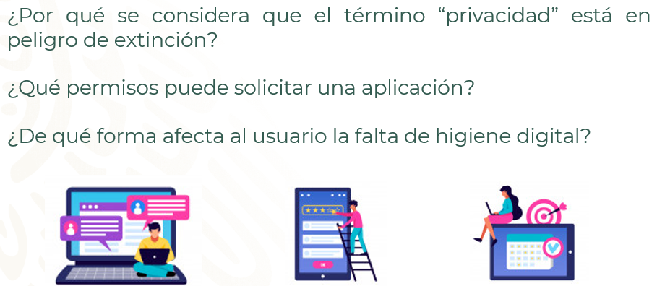

Registra en tu cuaderno las características con las que cumplen cada una de las preguntas para demostrar su pertinencia.

Plantear buenas preguntas tiene que ver con el pensamiento crítico. El pensamiento crítico es la habilidad de analizar hechos, generar y organizar ideas, defender las opiniones, hacer comparaciones, inferencias, evaluar argumentos y resolver problemas.

Es muy importante que utilices el pensamiento crítico de manera constante, y en las mesas redondas es indispensable.

Si se realizas preguntas pertinentes, entonces se puede propiciar la elaboración de comparaciones y diversificar las opiniones.

Existe una clasificación de preguntas que permiten profundizar en el tema.

- ¿Podrías darme un ejemplo?
- ¿Qué quieres decir con eso?
- ¿Por qué consideras eso?
- ¿A qué te refieres con…?

Las primeras preguntas nos ayudan a aclarar nuestras dudas sobre el tema, y nos ayudan a entender cualquier cosa que no nos haya quedado clara durante la mesa redonda. Nos ayudan a entender mejor conceptos y detalles específicos.

Éstas deben de ser utilizadas si queda alguna duda respecto a ciertos elementos que no fueron del todo explicados, por eso es importante mantener una escucha activa. ¿Se te ocurre alguna que hubieras podido formular en la mesa redonda que presenciaste?

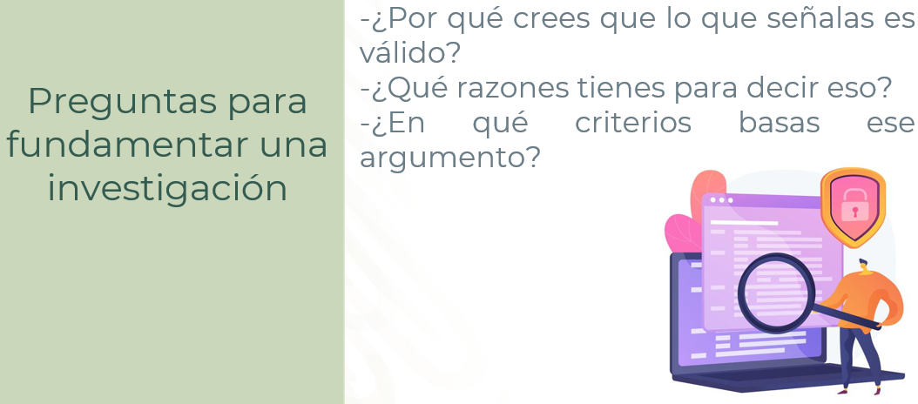

¿Por qué crees que estas preguntas pueden ser importantes?

Este tipo de preguntas nos pueden servir para que los participantes de la mesa validen sus dichos y la información que nos ofrecen, pues tienen como finalidad explorar las razones y evidencias que tienen los ponentes para dar a conocer sus puntos de vista.

Al hacer este tipo de preguntas, además se propicia el diálogo, el intercambio de ideas e información. Estas preguntas nos llevan a un análisis más profundo acerca de las opiniones que se están vertiendo durante la discusión.

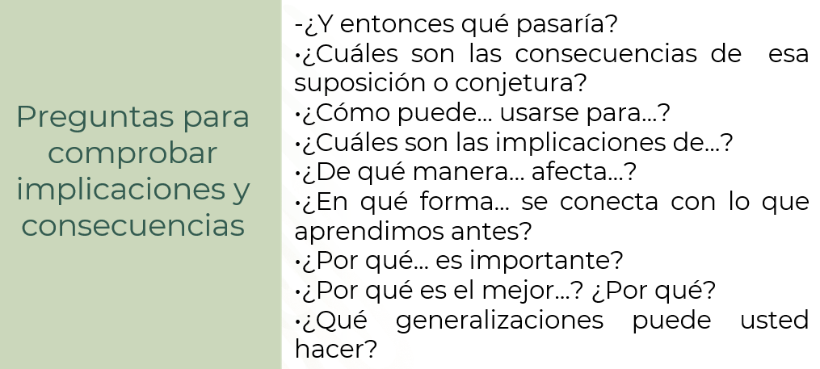

Este tipo de preguntas suelen ser más recurrentes al momento de participar en mesas redondas. Generalmente, como público nos centramos en conocer las consecuencias que ciertos temas tendrían en nuestro entorno.

En todos los temas se pueden formular este tipo de preguntas, recuerda que, la polémica está por doquier, sólo es cuestión de poner atención y cuestionarse ciertos aspectos. Reconócelo en un ejemplo muy cotidiano. Seguramente en alguna ocasión has visto los Juegos Olímpicos, ¿cierto?

Supón que asistes a una mesa redonda acerca del tiro con arco: ¿qué pregunta realizarías a los expertos?

Por ejemplo: ¿cuántas horas de práctica o preparación se requieren antes de cada competencia?

Aunque es válida, ¿consideras que esta pregunta propicia el diálogo y la reflexión?, ¿o se limita a respuestas cortas y concretas?

Ahora: ¿por qué se considera que el tiro con arco es un deporte que conecta a México con su pasado?

¿Notas que se puede obtener información diferente?

El arte de obtener información tiene que ver con saber qué pregunta plantear.

Recuerda que puedes buscar en tu libro de Lengua Materna 2 más información acerca de la formulación de preguntas.

El reto de hoy:

Observa el siguiente video que habla acerca de las aplicaciones y sus permisos. Toma notas de los aspectos centrales, pues a partir de ellas deberás formular preguntas que te ayudarán a profundizar en el tema.

- Ciberseguridad - Sexto capítulo
https://youtu.be/C3uLo3RIc7A

Por ejemplo:

“Es importante revisar los términos y condiciones que estamos aceptando al momento de instalar una aplicación”

¿Qué pregunta plantearías a partir de esta nota?

Podría ser: ¿de qué manera se podría propiciar la lectura de términos y condiciones entre los usuarios de aplicaciones?

Recuerda que plantear una buena pregunta te ayudará a comprender aspectos no tan superficiales, y para plantearla debes atender y escuchar la información que se te brinda.

¡Buen trabajo!

Gracias por tu esfuerzo.

*Este material es elaborado por la Secretaría de Educación Pública y actualizado por la Subsecretaría de Educación Básica, a través de la Estrategia Aprende en Casa.

Para saber más:
Lecturas
https://libros.conaliteg.gob.mx/secundaria.html

